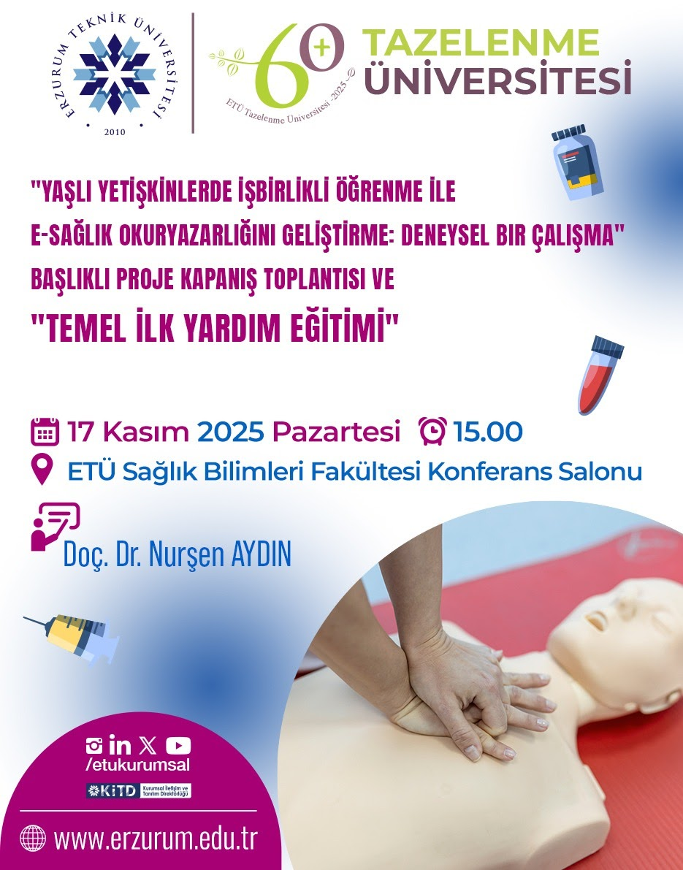
17.11.2025 Pazartesi Günü Saat 15:00’da Rektör Hocamızın da Katılacağı İkramlı Bir Seminer Etkinliğimiz Olacaktır. Katılımlarınızı Bekliyoruz.

